Общение и чтение
Захаров Артем, Садовая Саша. Читать, отвечать на вопросы. Отправить видео или аудио – запись выполненного задания.
НАШ САД.
За нашим домом есть сад. В саду растут яблони, груши, сливы и вишни. Есть кусты малины. На грядках растёт клубника. Перед домом клумбы с цветами. На клумбах цветут розы, лилии, пионы, анютины глазки.

Вопросы: 1. Где находится сад?
2. Какие фрукты и ягоды растут в саду?
3. Что находится перед домом?
4. Какие цветы растут на клумбах?

Быков Алеша, Тулуш Лера, Гарт Рома. Читать предложения. Отправить видео или аудио – запись выполненного задания.
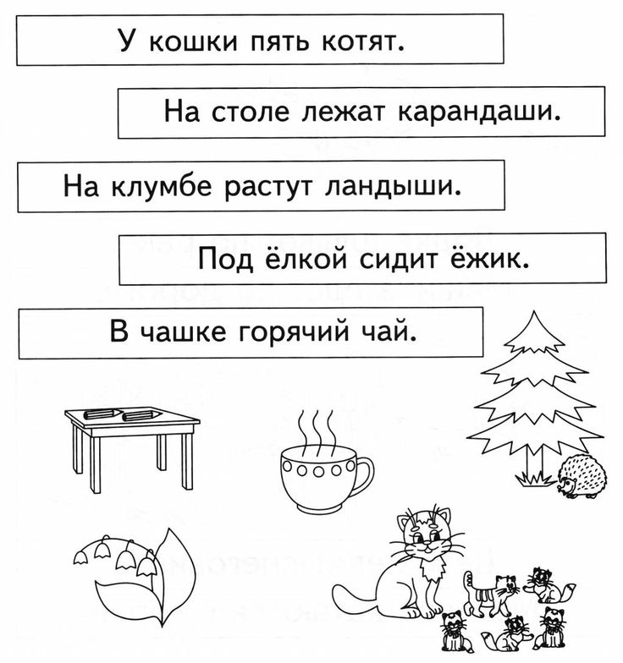

Ермакова Алиса. Составить слова с помощью карточек–букв: корова, кролик, свинья, коза, лошадь. Отправить фотографию выполненного задания.
Мазаев Паша. Эл. тетрадь – букварь «Учимся считать и писать» - Буква Л. Отправить фотографию выполненного задания.
ИЗО
Задания по ИЗО смотреть на сайте школы - https://31everest.uralschool.ru
В разделе «Дистанционное обучение» - «1-3 В класс».
Фотографии выполненного задания скидывать на почту школы - everest.distant@yandex.ru

Математика/математические представления
Захаров Артем. Решить задачи, примеры. Отправить фотографию выполненного задания.
- В депо стояло 15 трамваев. Сколько исправных трамваев выехало на линию, если 6 неисправных трамваев осталось в депо?

- Дети посадили около школы 6 клёнов, а лип – на 4 больше, чем клёнов. Сколько всего деревьев посадили дети около школы?

- 10 + 10 =

20 + 10 =

30 – 20 =

40 + 10 =

50 – 30 =

40 – 10 =
Садовая Саша. Решить задачу, примеры. Отправить фотографию выполненного задания.
- У Лены было 6 тетрадей в линейку, а в клетку – на 3 тетради больше. Сколько всего тетрадей было у Лены?

- 10 + 10 =

8 + 8 =

7 + 7 =

6 + 6 =

5 + 5 =

Быков Алеша, Гарт Рома, Мазаев Паша, Тулуш Лера, Ермакова Алиса.
Решить примеры. Отправить фотографии выполненных заданий.

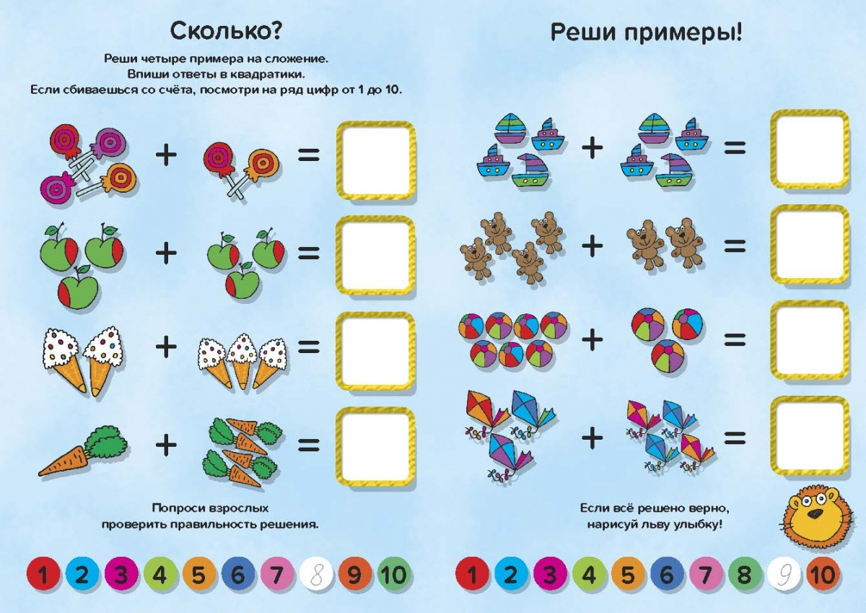

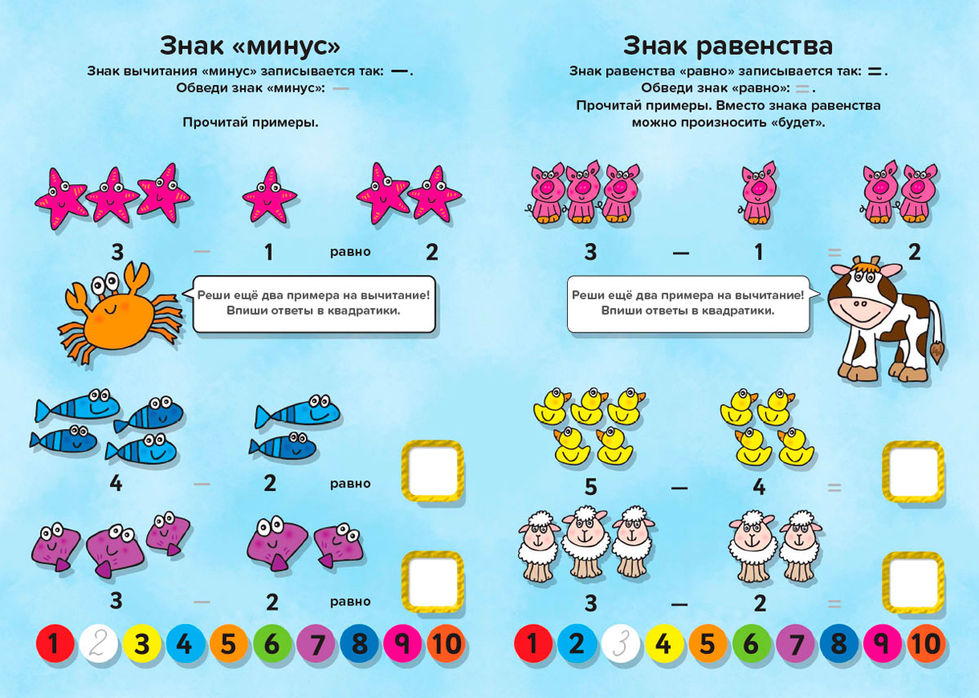

Письмо
Захаров Артем. Прочитать. Списать. Подчеркнуть мягкие согласные. Отправить фотографию выполненного задания.

Старик шил сапоги шилом и нитками.
Шура – малышка сосала пустышку.
В тиши шуршали камыши.

Садовая Саша, Гарт Рома, Мазаев Паша, Ермакова Алиса, Новиков Кирилл. Продолжать прописывать пропись (1 страницу). Отправить фотографию выполненного задания.

Быков Алексей, Тулуш Валерия. Выполнить задание. Отправить фотографию.

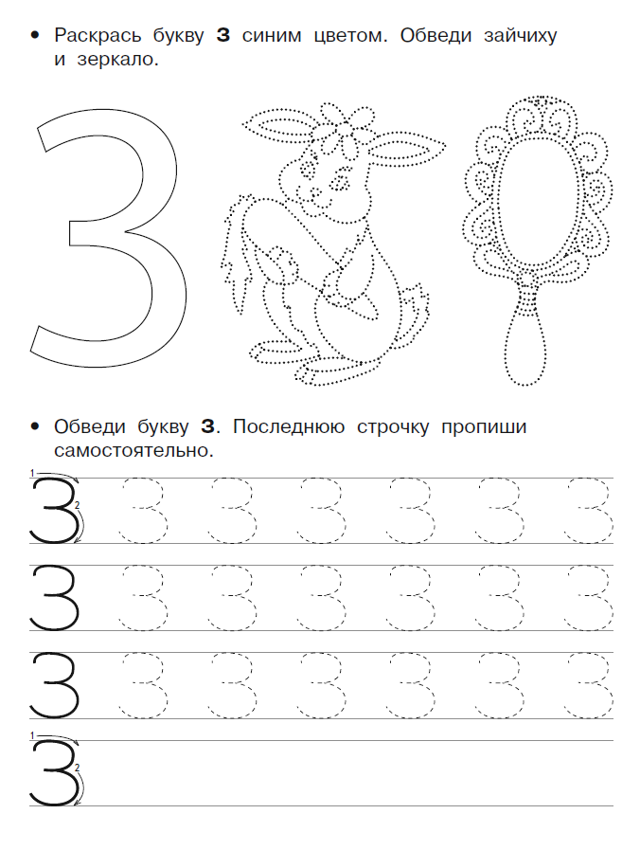
ОБЖ
Рассмотреть картинку, ответить на вопросы. ФОТООЧЕТ НЕ НУЖЕН!

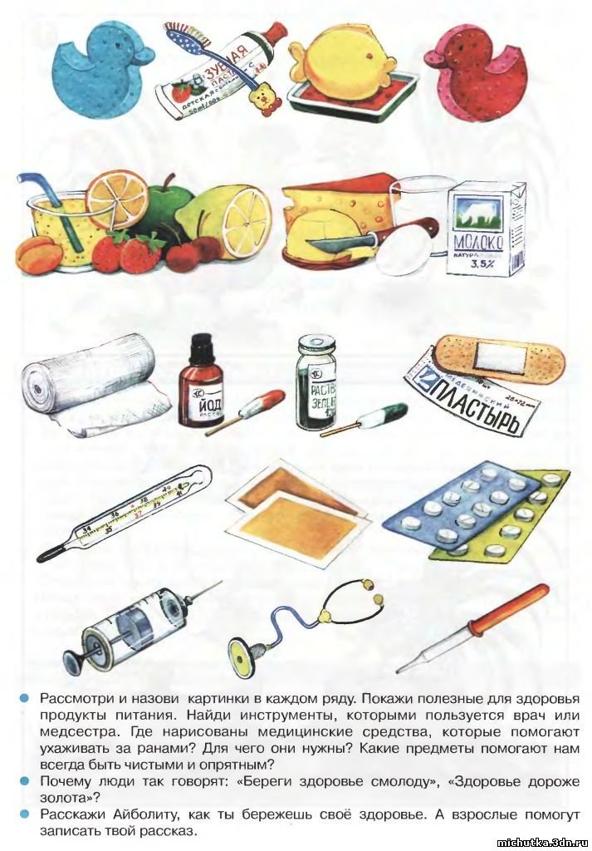
Логопедия

